Cómo poner fin a las malas posturas del confinamiento (aprendiendo de los astronautas)
As pesquisas da Northumbria University ajudarão a permitir que a humanidade permaneça em forma e saudável na lua com o objetivo a longo prazo de colonizar Marte.
O professor Nick Caplan está liderando a equipe de pesquisa da Universidade, que determinará como um ambiente de gravidade parcial afeta nossos músculos espinhais que trabalham para manter a postura ereta da coluna vertebral.

Questão 1
Quais palavras ou expressões são sinônimas de humanidade na primeira linha?

Raça humana
Homens
Bondade
Gente
Todo o mundo
Reescreva a frase utilizando a palavra/expressão escolhida.

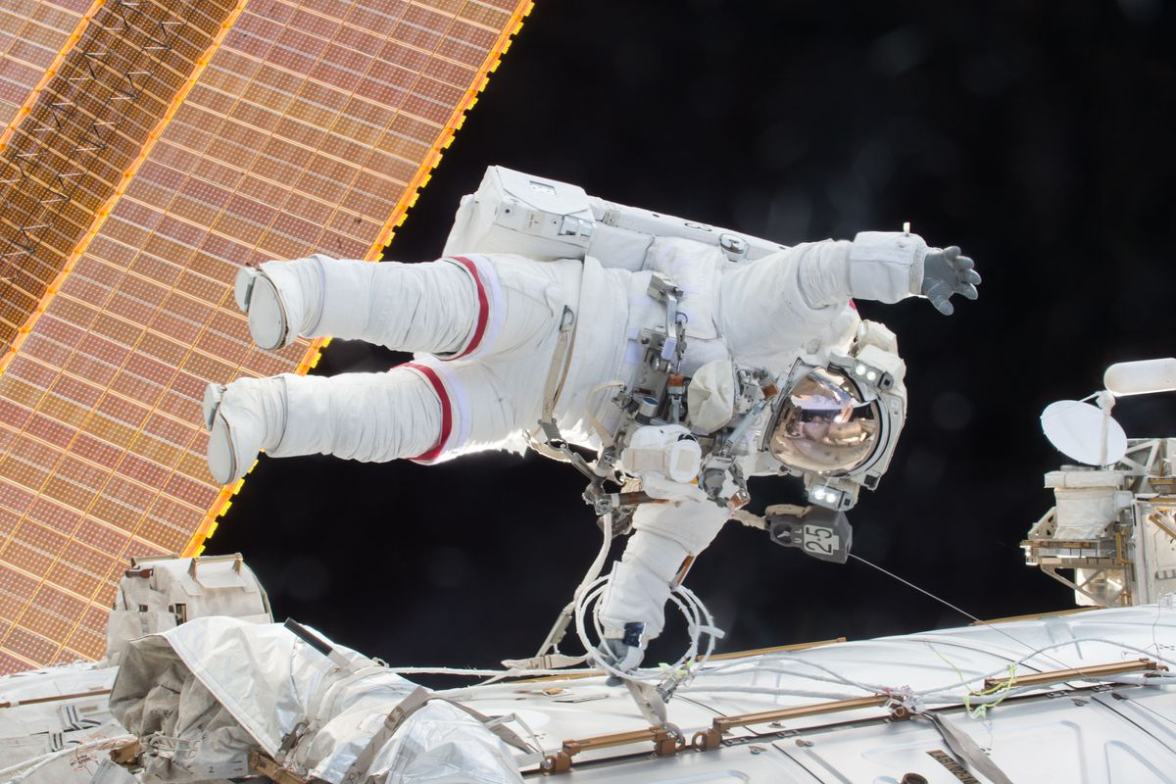
Astronauts' spinal muscles shrink and weaken after long stays in space
“Quando os astronautas viajarem para Marte, eles chegarão com os corpos descondicionados, com acesso limitado ao suporte médico. Precisamos desenvolver contramedidas eficazes para combater esse descondicionamento, para garantir que os astronautas permaneçam em forma e saudáveis. ”
Este estudo faz parte de uma série em que a Universidade de Northumbria colaborou com o Escritório de Medicina Espacial da Agência Espacial Europeia para examinar a saúde dos músculos espinhais.
Esta pesquisa também ajudará pessoas na Terra, como aquelas com lombalgia que apresentam alterações musculares espinhais semelhantes aos astronautas, com os voos espaciais envelhecendo o corpo cerca sete vezes mais rápido que o normal na Terra.

Questão 2
Qual questão pode ser melhor respondida através da observação da foto no artigo?
- Por que o astronauta sofre com dores nas costas?
- O astronauta pode ter disfunções musculares devido à falta de gravidade?
- O astronauta consegue andar na nave espacial?
- Qual é a melhor posição postural para um astronauta permanecer em sua nave no espaço?
Questão 3
Qual sentença completa o espaço vazio?
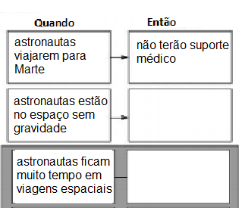

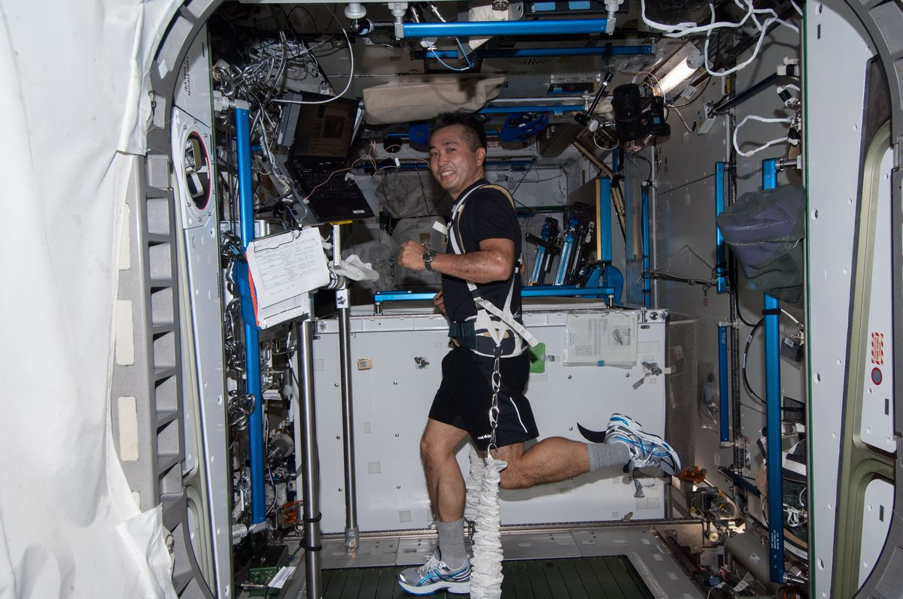
JAXA astronaut Koichi Wakata exercising on the space station treadmill. (NASA)

Viver no espaço pode afetar as costas de um astronauta, causando um enfraquecimento dos músculos da coluna ao longo do tempo, confirma um novo estudo. Na microgravidade, esses músculos são propensos à atrofia, e isso faz com que os ossos da coluna endureçam e se espremam. Tais mudanças no corpo poderiam explicar por que tantos astronautas sofrem de dores nas costas depois de fazer viagens à órbita da Terra. E corrigir esse problema pode ser crucial se a NASA quiser enviar humanos à Marte algum dia.
Questão 4
Complete esta tabela:

Astronautas | Ambos | Homem na Terra

músculos propensos à atrofia
alterações na gravidade
necessidade de atividade física
rápido envelhecimento do corpo
permanecer em forma

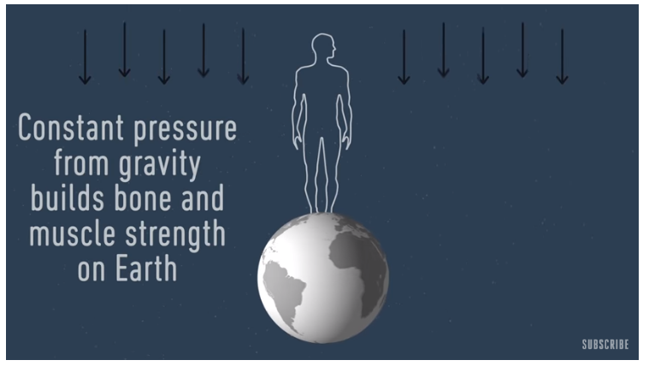

Questão 5
